,,GĖLYTĖS’’ GRUPĖS UGDYMO PLANAS
2020-05-11/2020-05-15
TEMA: “KALBOS SAVAITĖ”

TIKSLAS:
Formuoti vaikų suvokimą apie raides ir jų svarbą. Skatinti vaikus domėtis knygomis, ruoštųsi džiugiam susitikimui su pasakomis.
UŽDAVINIAI:
Supažindinti vaikus su raidėmis, bandyti jas rašyti, pavadinti. Skatinti domėjimusi knygos gimimu. Nusiteiktų turtinti savo kalbą, stengtųsi kalbėti taisyklingai, raiškiai, ugdytųsi pagarbą gražiam lietuviškam žodžiui, tarmėms.

VEIKLA:

- PASISVEIKINAME
https://www.youtube.com/watch?v=N__xdpC_mf0&t=9s

- VAIKUČIAI AR ŽINOTE, KAD ŽODŽIAI SUSIDEDA IŠ RAIDELIŲ AR JAS MOKATE? AR TURITE SAU PATINKANČIA?
Mūsų visų pasaulis neatsiejamas nuo raidžių. Su raidėmis mes susiduriame kiekvieną dieną ir suvokiame jų svarbą mūsų gyvenime. Mūsų vaikučiams raidės - tik dar vienas piešinukas. Supažindinti su raidėmis - mūsų pareiga ir tai turime padaryti kiek įmanoma kūrybingiau ir įdomiau.

https://www.youtube.com/watch?v=PFlzQU0GgMY

Siūlome pasidaryti, nusipiešti jums labiausiai įsimintą raidę, papuoškite ją.
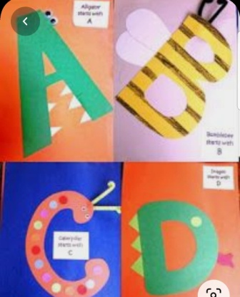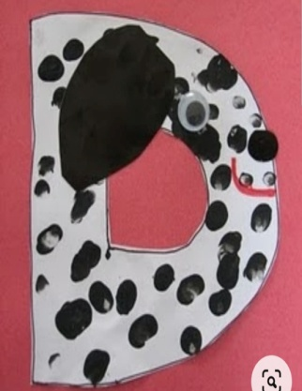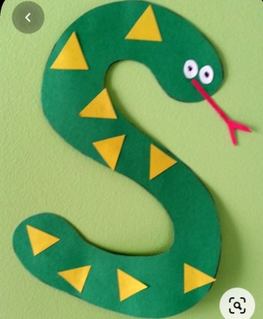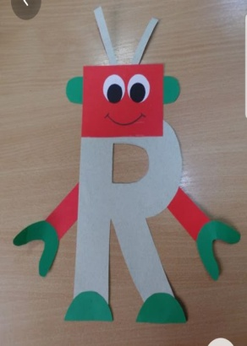

Dabar paskaitykime trumpą istoriją apie raides
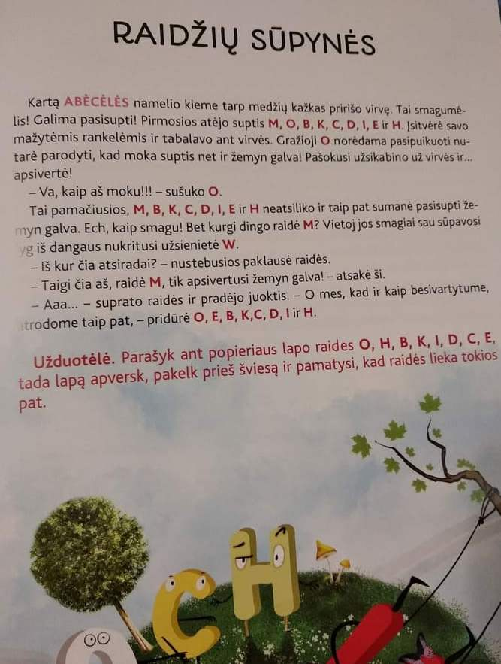
- SIŪLOME ŠIEK TIEK PASIMANKŠTINTI IR PASIMOKYTI PIRŠTUKŲ ŽAIDIMŲ.
https://www.youtube.com/watch?v=HD74XUG6RIg
https://www.youtube.com/watch?v=M92-lK_sGhI
https://www.youtube.com/watch?v=OI1Iiej4ShQ
https://www.youtube.com/watch?v=t14-sypra74
- TRUMPAI PAPAPASOKOSIME, KAIP ATSIRADO KNYGA, KAIP JI ATRODĖ.
Senovėje perduodavo žinias ir pasakojimus tik žodžiais, tačiau senovės civilizacijose išradus raštą, informacijos perdavimui pradėtos naudoti molinės lentelės, pergamento ritiniai. Vėliau ritinius ėmė keisti įrištos knygos, kurias sudarė puslapiai ir viršelis, t. y. knygos ėmė darytis panašios į daugelį šiuolaikinių knygų. Iki išrandant spausdinimo presą beveik visos knygos buvo dauginamos perrašant ranka, dėl to knygos buvo sąlyginai brangios ir retos. Ankstyvaisiais laikais tik bažnyčios, universitetai ir labai turtingi didikai turėjo knygų, kurias dažnai prirakindavo prie lentynų, kad jų nepavogtų. Pirmųjų knygų puslapiai buvo iš veršelio odos (pergamento), vėliau pergamentą pakeitė popierius. Parodykite vaikučiams kokios buvo pirmosios knygos.
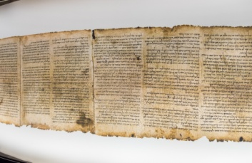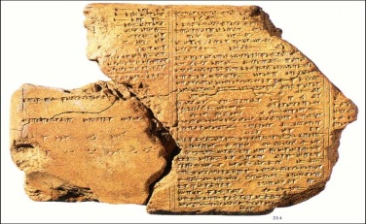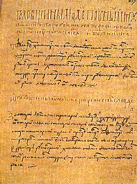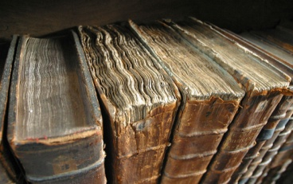

Papasakokime vaikučiams, kodėl reikia saugoti knygeles, neplėšyti, kaip elgtis su knygelėmis.
Susiraskime savo mėgstamiausią knygelę ir atraskime, kas knygutėse gyvena – iliustracijos, raidės, skaičiai. Išsiaiškiname kokiu formų, dydžių būna knygos.
Pasigaminkime knygų skirtuką, kad visada rastume kur sustojome skaityti knygutę
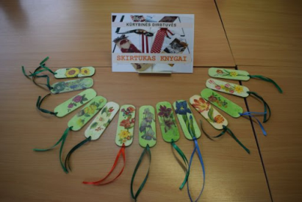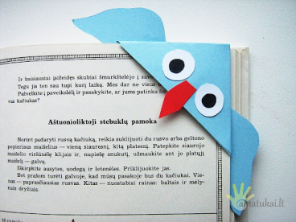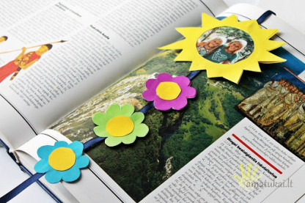
https://www.youtube.com/watch?v=5DC941j2dfE

- PASIKLAUSYKIME MŪSŲ MĖGSTAMŲ PASAKŲ.
https://www.vaikams.lt/pasakos/audio-pasakos/trys-parsiukai.html
https://www.vaikams.lt/pasakos/audio-pasakos/bjaurusis-anciukas.html
https://www.vaikams.lt/pasakos/audio-pasakos/grybu-karas.html

Vilkas ir septyni ožiukai
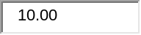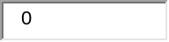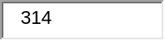Pamiškėje trobelėje gyveno ožka su septyniais ožiukais.
Kartą eidama į mišką ožka sušaukė ožiukus ir sako:
- Aš einu parnešti šieno, o jūs neįleiskite trobon vilko. Jį pažinsite iš storo balso.
- Gerai, motute, - sušuko ožiukai. – Mes jau mokėsim pasisaugoti!
Vilkas girdėjo ožkos kalbą, o jai išėjus tuojau atbėgo prie trobelės ir sušuko:
- Vaikai, atidarykit duris!
Bet ožiukai, išgirdę vilko balsą, atsakė:
- Oi, koks storas balsas. Čia ne mūsų motutė.
Vilkas nubėgo pas kalvį ir paprašė paploninti liežuvį. Kalvis liepė vilkui padėti liežuvį ant priekalo ir jį paplonino.
Dabar vilkas atbėgo prie trobelės ir šaukia:
- Įleiskit, vaikeliai! Čia jūsų motutė.
Ožiukai, išgirdę ploną balsą, manė, kad grįžo motina, ir įleido vilką į trobą.
Vilkas puolė ir prarijo visus ožiukus.
Netrukus grįžo ožka. Rado atdaras duris, o trobos viduje gulėjo vilkas ir kietai miegojo.
Ožka, pamačiusi, kad vilko pilve kruta ožiukai, paėmusi žirkles prakirpo vilko pilvą ir visi ožiukai iššoko laukan.
Tada ožka pridėjo vilkui į pilvą akmenų ir vėl gražiai viską užsiuvo.
Pabudęs vilkas panoro gerti ir nuėjo prie upės. Kai tik pasilenkė prie vandens, akmenys jį nutraukė į gilumą ir vilkas prigėrė.
O ožka su ožiukais labai džiaugėsi.
- O KOKIA GI JŪSŪ PATI MĖGSTAMIAUSIA PASAKA? SIŪLOME APLIKACIJĄ , TAPYBĄ, MANO MĖGSTAMIAUSIAS PASAKŲ HEROJUS”. O MES BANDYSIME ATSPĖTI, KAS TAI TURĖTŲ BŪTI PER HEROJUS.
